**GTK-tehtäväpaketti**

**Kuumat pisteet**

Kerro maantieteellisiä käsitteitä ja nimistöä käyttäen missä on kuumia pisteitä, ja miten ne toimivat?

Mikä on pluumi ja mistä sen oletetaan johtuvan?

Mitä ovat

reticuliitti?

pelen kyyneleet?

pelen hiukset?

Mistä ilmansuunnasta löytyvät vanhimmat saaret Havaijilla?

---

Ovatko Välimeren alueen lomakeskukset ja Atlantin Azorit ja Kanarian saaret geologisesti vakaita?

Jos ei niin miksi?

Mihin muodostuu uusi iso saari Afrikan rannikolle noin viidenkymmenen vuoden aikana ja miksi?

Tyynylaavaa löytyy myös Kuopiosta (Savisaaresta ja Jynkästä). Miten se syntyy?

--------

**Maalajit**

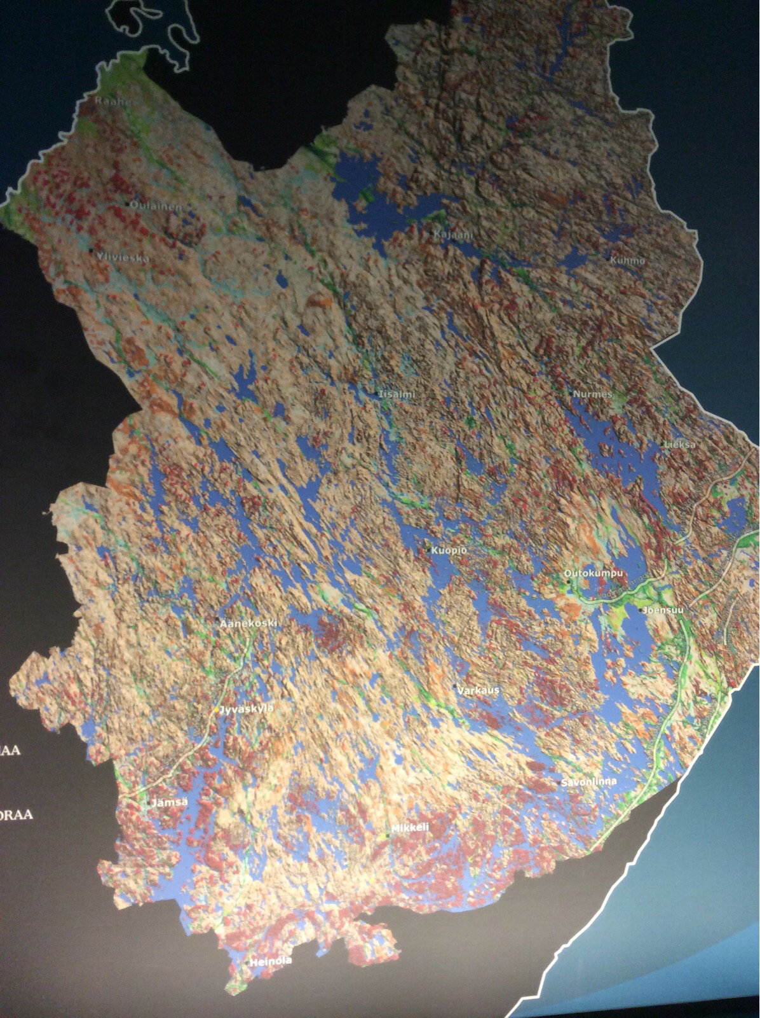

Mitä maalajeja on Kuopion maaperä kaupungin alueella? Miten ne ovat sinne tulleet?

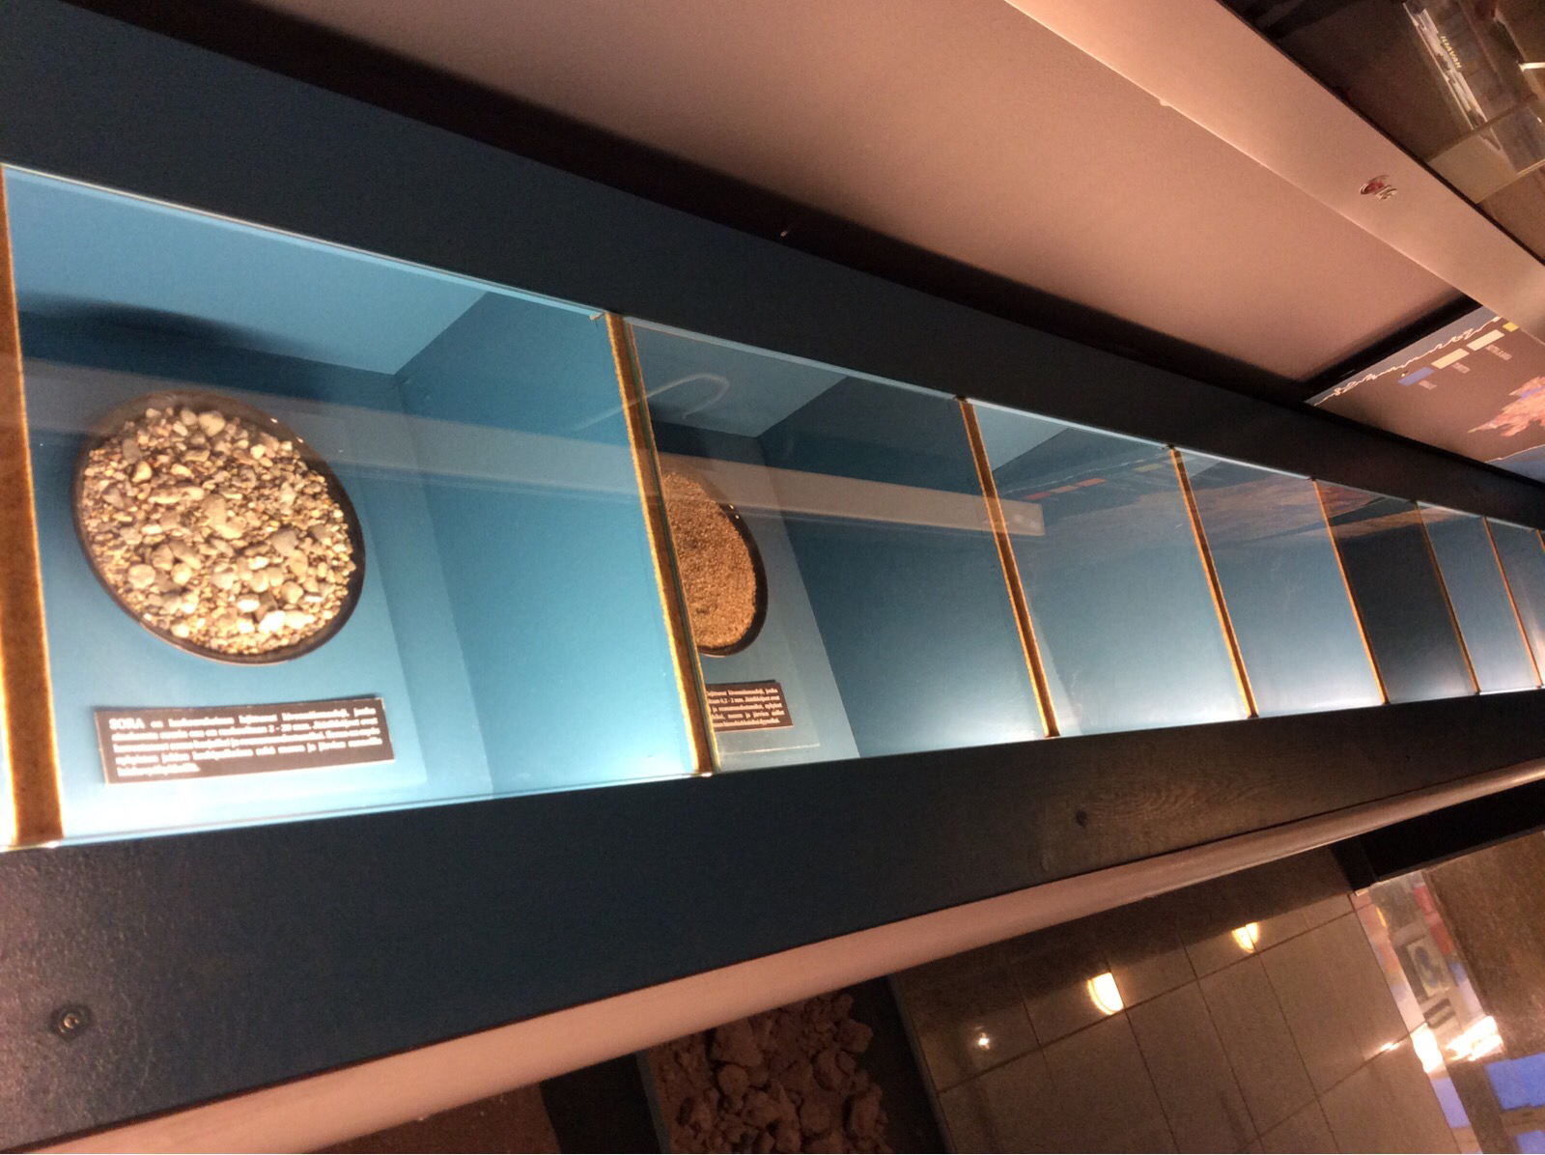

Nimeä näyttelyn laatikoista löytyvät maalajit ja merkitse, mitkä niistä ovat kivennäismaalajeja ja mitkä eloperäisiä. Mitkä maalajit ovat lajittumattomia?

--------

**Kuopion kallioperä**

Minkälaisia kivilajeja on Kuopion kallioperässä? Mitä tarkoittaa arkeeinen?

Miten Kuopion alueen kallioperän kivet ovat syntyneet? Kertaa kiviaineksen kiertokulku.

---------

**Timantit**

Miten timantit syntyvät? Sanotaan, että "timantit ovat ikuisia." Perustele, miksi tämä ei ole totta.

-------

**Teollisuusmineraalit**

Siilinjärvellä on tehdas, jossa valmistetaan lannoitteita. Mitä kasvien tarvitsemaa ravinnetta kallioperästä saadaan?

Minkä nimistä teollisuusmineraalia Siilinjärvellä louhitaan?

---

Missä maapallolla on kaikkein vanhin kallioperä?

Kuinka vanhaa se on?

Kuinka vanhaa on suomen kallioperän vanhimmat osat?

2500 miljoonaa

Entäs Kuopion kallioperän ikä?

1900 miljoonaa

Mikä on maapallon ikä?

4.6 miljardia vuotta

Millaisiin luonnonmullistuksiin saat varautua matkatessasi Islantiin? Perustele, miksi?

**Korukivet**

Valitse vitriinin kaunein kivi:

a) Kuvaile sitä.

b) Mistä mineraaleista se on koostunut?

c) Mitä alkuaineita mineraaleissa on?

d) Mihin tätä kivilajia tai mineraaleja käytetään?

----

Viimeisimmällä Veiksel-jääkaudella Kuopiokin oli jään peitossa. Arvioi, kuinka monta kertaa Puijon tornin korkeus oli jään korkeus? Paljonko jäämassan korkeus oli yhteensä (Puijon tornin korkeus 75m).

----------

GTK:n aulan lattiassa on harmaata graniittia ja tummaa rapakivigraniittia. Katso näyttelytilan Suomen kartasta, minkä maakuntien maakuntakiviä niiden punaiset "versiot" ovat.

Mistä muualta Suomesta löytyy rapakivigraniittia?

Miten eri tavoin kivilajeja on käytetty GTK:lla sisustuksessa?

-------